Zadanie 1 (2pkt)
Uzupełnij zdania:
Jądro atomowe składa się z 1) ….......................... o ładunku dodatnim i 2) ……....................... elektrycznie obojętnych. Noszą one wspólną nazwę 3) …........................... . Liczbę 4)…….......................... w jądrze nazywamy liczbą 5) ….............................. i oznaczamy litera A. Liczbę 6) ……............................ w jądrze nazywamy liczbą 7)…………...................... i oznaczamy literą Z. Siły wiążące nukleony w jądrze atomowym nazywamy siłami 8) ………........................ .
Zadanie 2 (1pkt)
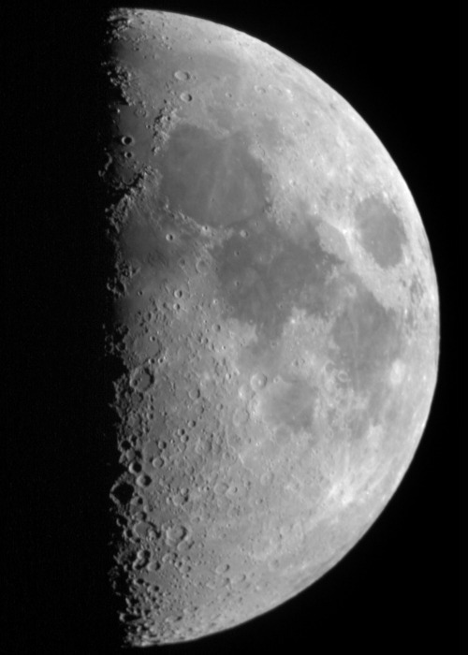
Tak zwany miesiąc synodyczny, czyli odstęp czasu pomiędzy jednakowymi fazami Księżyca wynosi ok. 29,5 doby. Zdjęcie przedstawia wygląd Księżyca w pewnym momencie (patrzymy na południową stronę nieba).
Za trzy dni od tego momentu Księżyc będzie wyglądał najprawdopodobniej jak na rysunku:
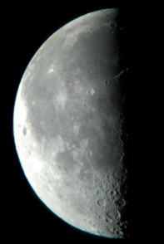
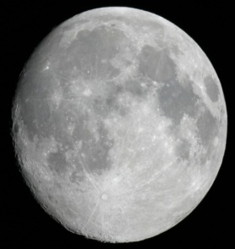
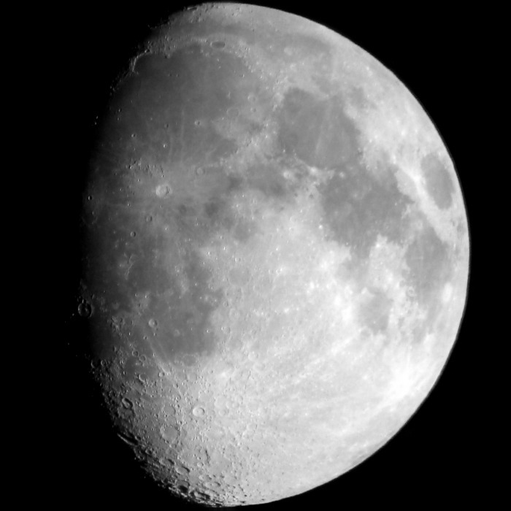
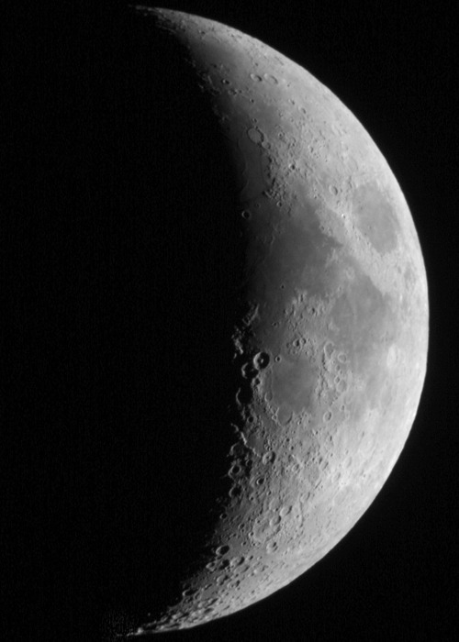
A. B. C. D.

Zadanie 3 (3pkt)
Oblicz wskazania, umieszczonego w windzie, siłomierza, na którym zawieszono ciężarek
o masie m=1kg, gdy winda porusza się w dół z przyspieszeniem o wartości a=1/4 g.
Zadanie 4 (4pkt)
Gdzie znajduje się punkt, w którym należałoby umieścić ciało o masie m, aby siły przyciągania pochodzące od Ziemi i Księżyca wzajemnie się równoważyły? Odległość między środkiem Ziemi i środkiem Księżyca jest w przybliżeniu równa 60 promieni Ziemi,
a masa Ziemi jest 81 razy większa od masy Księżyca.
Zadanie 5 (1pkt)
Liniowe widmo absorpcyjne powstaje w wyniku rozszczepienia światła wysyłanego przez:
- gorący świecący gaz,
- rozgrzane ciała stałe,
- rozgrzane ciała ciekłe,
- źródło promieniownia ciągłego, po przepuszczeniu tego światła przez jednoatomowy zimny gaz lub parę
Zadanie 6 (3pkt)
Elektron w atomie wodoru emituje kwant energii gdy z poziomu 5 przechodzi na poziom 2. Oblicz energię fotonu emitowanego podczas tego zjawiska, jeżeli energia na poziomie podstawowym wynosi -13,6eV.
Zadanie 7 (3pkt)
Oblicz deficyt masy i energię wiązania jądra helu $\begin{matrix}4 \\ 2\end{matrix}He$ . Przyjmij, że masa jądra helu wynosi 6,6447⋅10⁻²⁷ kg, masę protonu 1,6726⋅10⁻²⁷kg, masę neutronu 1,6749⋅10⁻²⁷kg.
Zadanie 8 (3pkt)
W badanej próbce, znalezionego przez francuskich archeologów, szkieletu dinozaura stwierdzono obecność węgla ¹⁴C w ilości 0,0625 pierwotnej ilości. Oblicz wiek tego znaleziska, jeżeli czas połowicznego rozpadu węgla wynosi 5730 lat.
Zadanie 9 ( 3pkt)
Praca wyjścia elektronów dla płytki wykonanej z cezu wynosi 1,9eV. Oblicz minimalną częstotliwość fotonu wywołującego fotoefekt zewnętrzny, jeżeli wartość stałej Plancka wynosi 6,62 • 10⁻³⁴ Js.
Zadanie 10 (1 pkt)
Uzupełnij następujące reakcje rozpadu:
$$\begin{matrix}232 \\ 90\end{matrix}Th→\begin{matrix}228 \\ 88\end{matrix}Ra+…$$
$$\begin{matrix}198 \\ 79\end{matrix}Au → \begin{matrix}198 \\ 80\end{matrix}Hg+…$$
Zadanie 11 (2 pkt)
Ile razy szybkość liniowa końca wskazówki minutowej zegara jest większa od szybkości liniowej końca wskazówki godzinowej, jeżeli wskazówka minutowa jest 1,5 razy dłuższa od wskazówki godzinowej?
Zadanie 12 (1 pkt)
Punkt materialny obiega okrąg o promieniu 0,1m ze stałą prędkością 3,14m/s. W ciągu czasu 1 minuty punkt materialny obiegnie okrąg:
- 5 razy
- 30 razy
- 314 razy
- 300 razy

Zadanie 13 (1 pkt)
Sportowiec o masie 80 kg podczas skoku wzwyż osiąga przy odbiciu prędkość 45m/s
w czasie 0,02 sekundy. Średnia moc rozwijana w tym czasie przez sportowca wynosi:
- 5kW
- 40kW
- 50kW
- 80kW
Zadanie 14 (2 pkt)
W ciągu 4 godzin 75% początkowej liczby jąder izotopu promieniotwórczego uległo rozpadowi. Oblicz ile wynosi czas połowicznego zaniku tego izotopu.

Zadanie 1
1)
2)
3)
4)
5)
6)
7)
8)

Zadanie 2

Zadanie 3

Zadanie 4
Zadanie 5

Zadanie 6

Zadanie 7

Zadanie 8

Zadanie 9

Zadanie 10

Zadanie 11

Zadanie 12

Zadanie 13

Zadanie 14

